“RUNG CHUÔNG VÀNG” - SÂN CHƠI TRÍ TUỆ
Thực hiện Quyết định số 1205/QĐ-SGD&ĐT ngày 08/9/2023 của Sở GD&ĐT Lào Cai về việc cử cán bộ, giáo viên tham gia “Bồi dưỡng tiếng Anh cho giáo viên dạy Toán trong các trường THCS” để xây dựng, phát triển phong trào “Giáo viên và học sinh cùng học tiếng Anh”; tạo môi trường học và sử dụng ngoại ngữ thành thạo; thúc đẩy phong trào thi đua nâng cao chất lượng dạy và học tiếng Anh, đặc biệt khả năng giao tiếp bằng tiếng Anh trong môn toán cho học sinh, chiều ngày 10 tháng 11 năm 2023, lớp bồi dưỡng đã kết hợp với trường THCS Bắc Cường tổ chức hoạt động trải nghiệm thực tế tại trường trường THCS Bắc Cường dưới hình thức tổ chức cuộc thi “Rung chuông vàng” bằng tiếng Anh cho hơn 120 em học sinh khối lớp 6.
Tới dự hoạt động có nhà giáo Nguyễn Hải Tuyền chuyên viên phòng THPT sở Giáo dục Đào tạo tỉnh Lào Cai và Tiến sĩ Trần Đỗ Minh Châu - Giáo viên trường Đại học Thái Nguyên - Giảng viên giảng dạy lớp Toán - Tiếng Anh; các học viên lớp Toán - Tiếng Anh cùng với Ban Giám hiệu, các thầy cô giáo của trường THCS Bắc Cường.
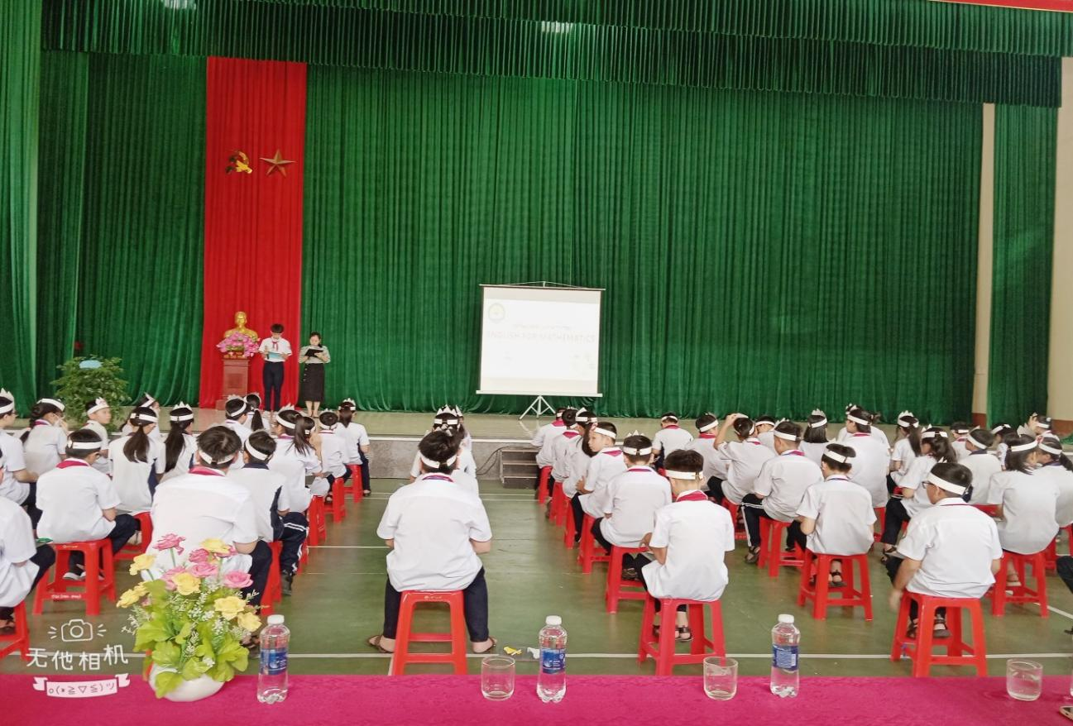
Hình ảnh trước buổi thi
Có 60 em học sinh đã xuất sắc nhất được lựa chọn tham gia cuộc thi “Rung chuông vàng” đặc biệt 100% các câu hỏi toán học đều bằng tiếng Anh đòi hỏi học sinh phải tư duy trí tuệ để vận dụng kiến thức đã học về cả môn Toán, môn Tiếng Anh để đưa ra được câu trả lời chính xác. Chính vì thế cuộc thi là dịp để các em giao lưu, học học, thể hiện bản lĩnh, sự hiểu biết, khả năng vận dụng kiến thức môn Toán cũng như năng lực ngoại ngữ của mình. Cuộc thi đã tạo được một sân chơi trí tuệ, bổ ích, khơi gợi được hứng thú không chỉ với các thí sinh trên sàn thi đấu mà còn thu hút được sự hào hứng tham gia của các cổ động viên ở phần thi dành cho khán giả.
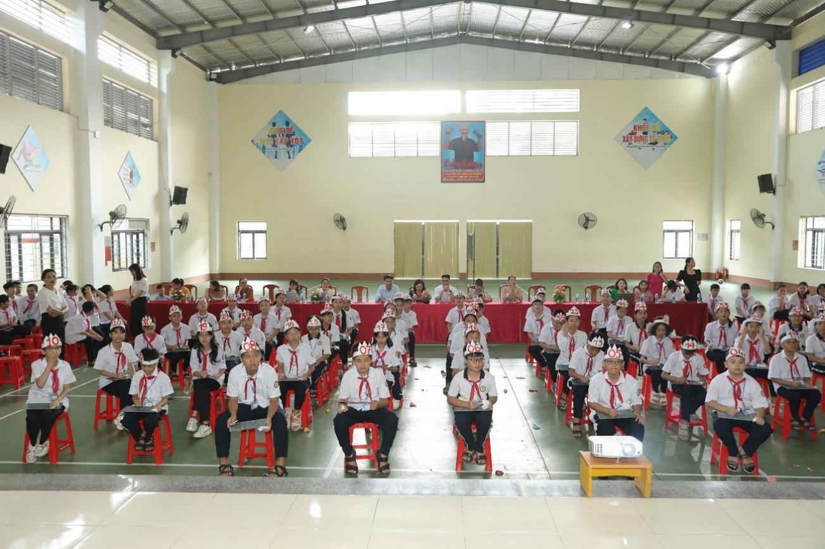

Hình ảnh 60 thí sinh trên sàn thi đấu
Cuộc thi càng ngày càng trở nên gay cấn, hồi hộp chỉ còn 2 thí sinh “trụ” lại được sàn thi đấu. Lúc này, Ban tổ chức đã tổ chức cho các em trong đội cứu trợ thực hiện nhiệm vụ “mang bóng không dùng tay”. Những tiếng reo hò, cổ vũ rất nhiệt tình của cổ động viên bên dưới đã tạo thêm động lực để các bạn học sinh trong đội cứu trợ hăng hái, phấn khởi tham gia trò chơi và kết quả là 100% học sinh có cơ hội trở lại sàn thi đấu.
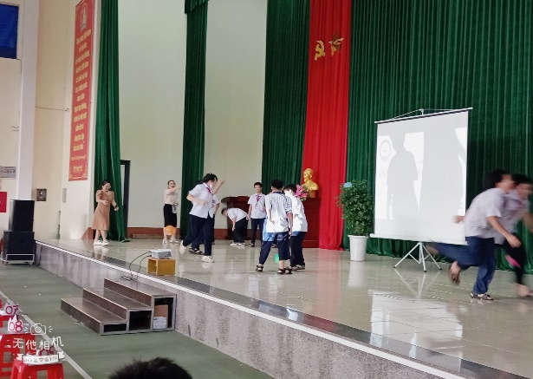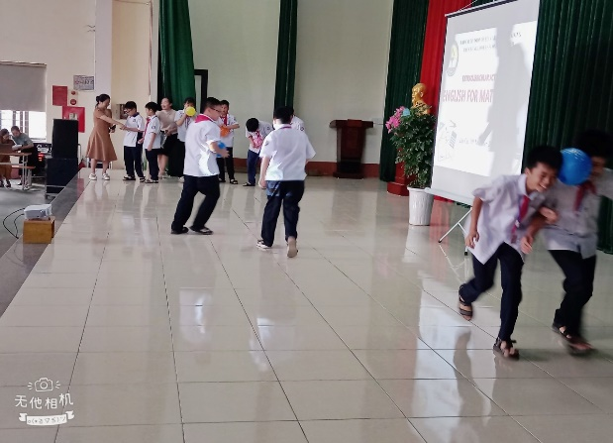
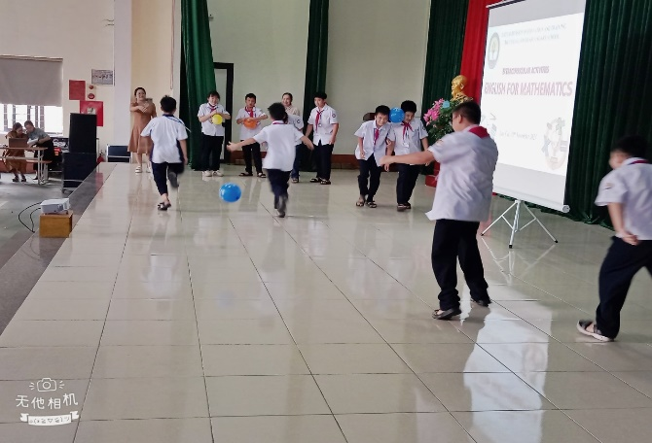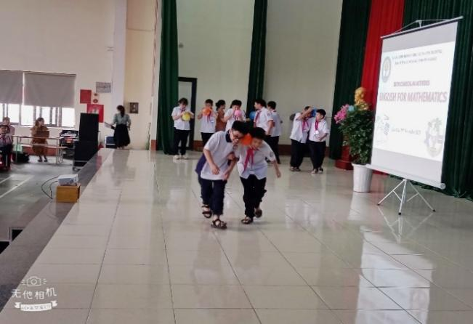
Đội cứu trợ
Từ những câu hỏi đầu tiên đến câu hỏi quyết định cuối cùng đã đưa các thí sinh, thầy cô giáo, các khán giả của chương trình đi từ bất ngờ, kịch tính đến ngạc nhiên, lôi cuốn, hồi hộp rồi vỡ òa cảm xúc khi em Đỗ Minh Vũ lớp 6A - cái tên đã xuất sắc đã vượt qua 59 thí sinh còn lại để giành giải Quán quân từ chương trình.
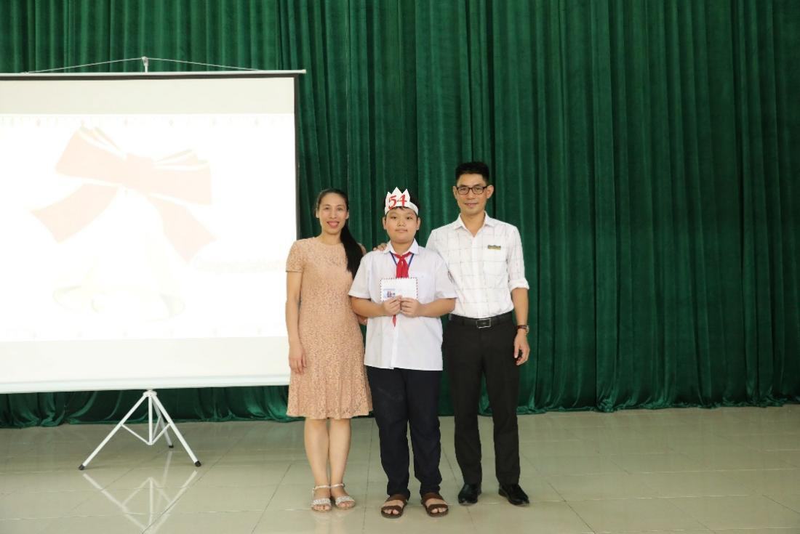
Cuộc thi “Rung chuông vàng” đã khép lại nhưng ấn tượng về một cuộc thi sôi nổi, hào hứng và hấp dẫn đã ghi dấu ấn sâu đậm trong lòng mỗi học sinh trường THCS Bắc Cường và các thầy cô trong lớp bồi dưỡng. Cuộc thi là một sân chơi trí tuệ đầy lý thú trên tinh thần “học mà chơi, chơi mà học”, nhằm tạo hứng thú học tập cho các em học sinh ./.
Tác giả: Ban Truyền thông trường THCS Bắc Cường

Một số hình ảnh trong chuơng trình
